**Приложение Е**

Диаграмма последоватнльности

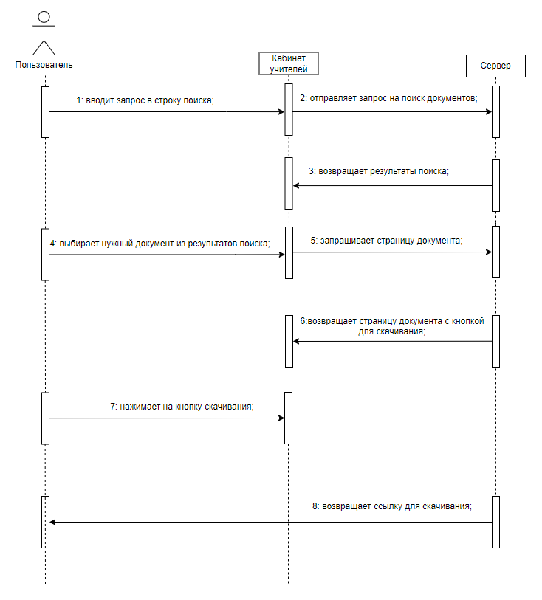

Рисунок Е.1 – Диаграмма последоватнльности